新 书 推 荐

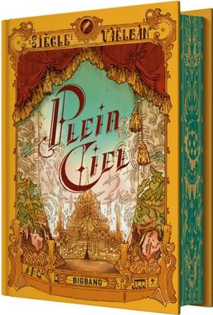
中文书名：《天际歌剧院》
英文书名：SKY-HIGH
法文书名：PLEIN-CIEL
作 者：Siècle Vaëlban
出 版 社：Big Bang (Bragelonne)
代理公司：Curtis Brown / ANA
出版时间：2024年2月
代理地区：中国大陆、台湾
页 数：640页
审读资料：电子稿
类 型：YA/奇幻

新书发布会门票火速售罄，读者反响热烈，法国书店即时订购9000册！

内容简介：

在星云岛（Isle of Nebula）上，天际歌剧院（Sky-High Opera）负责演出，他们的每一场演出都必须尽善尽美。

艾弗里（Ivory）出生在一个叫做“面具人”的家族。面具人是贵族，有改造活人身体的能力。艾弗里是“丝带匠”（ribbon-tamer），能力只限于控制物体。她远离自己的社区，在首都郊区找到了属于自己的地方，在一栋俯瞰稻田的小房子里，著名的缝纫作坊量体裁衣工作室（Atelier-of-Measures）内……

但是，艾弗里的技能被天际歌剧院的工艺女主人发现了，于是她别无选择，只能被迫离开平静的日常生活，搬到歌剧院的中心。顷刻间，艾弗里被卷入了后台疯狂的生活节奏中，充满了演出准备、宫廷阴谋、丑闻谣言和秘密流传的禁书，这些都蕴含着另一个世界存在的可能……

这是一部内容丰富、充满巴洛克风格的法国小说，非常适合《镜中奇缘》（Mirror Visitor）系列、宫崎骏（Miyazaki）和《歌剧魅影》（The Phantom of the Opera）的粉丝阅读！

作者简介：

“热衷于创造力的机制，寻找让生活充满快乐和美好的那一点点东西”
西艾可·韦尔班（Siècle Vaëlban）是一位作家和艺术家，以Kay-Joon为笔名创作摄影绘画。世界各地尤其是西南亚的旅行给她的作品留下了深刻印记。L'Étoile du Soir是她出版的第一部小说。

感谢您的阅读！
请将反馈信息发至：版权负责人
Email：Rights@nurnberg.com.cn
安德鲁·纳伯格联合国际有限公司北京代表处
北京市海淀区中关村大街甲59号中国人民大学文化大厦1705室, 邮编：100872
电话：010-82504106, 传真：010-82504200
公司网址：http://www.nurnberg.com.cn
书目下载：http://www.nurnberg.com.cn/booklist_zh/list.aspx
书讯浏览：http://www.nurnberg.com.cn/book/book.aspx
视频推荐：http://www.nurnberg.com.cn/video/video.aspx
豆瓣小站：http://site.douban.com/110577/
新浪微博：安德鲁纳伯格公司的微博_微博 (weibo.com)
微信订阅号：ANABJ2002

